基于 PLC 的皮带输送机控制系统设计

摘要
针对单条皮带输送机电机控制中的指令竞争、故障保持及保护恢复后意外启动问题，本文设计基于PLC的离散控制系统，围绕停机优先、故障锁存、人工复位、防自动重启和运动反馈超时监控建立控制规则。
采用需求可追溯分析、硬件接口核对、有限状态建模及IEC 61131-3结构化文本编程，将六路逻辑输入、两路逻辑输出与待机、运行、故障锁存状态对应，并制定服务器编译与逐扫描执行的程序行为检查方法。启动控制结合输入释放记录与上升沿识别，复位操作与运行请求分别判定；运行期间连续缺少运动反馈达到设定时间后锁存故障。扫描周期100 ms和反馈超时1000 ms均为设计假设。
所供执行证据摘要标记了指定源码的编译与行为验证通过，并提及66项断言，但当前材料缺少完整源码及逐项原始记录，尚不足以独立核验具体用例和各项验收要求。防自动重启的逻辑解释需结合启动边沿历史；反馈故障复位不要求运动反馈有效，清除锁存不能证明机械异常已经排除。研究形成了需求、接口、程序逻辑与验证要求的对应关系，执行证据的逐项对应仍待补齐。后续可形成的程序验证结论仅适用于指定编译逻辑、输入序列和扫描模型，不代表实体PLC运行、现场可靠性或安全等级验证；急停硬件切断功能须独立验证。
关键词：皮带输送机；PLC；故障锁存；运动反馈；扫描级验证

Abstract
This study designs a PLC-based discrete control system for a single-motor belt conveyor, addressing competing commands, persistent fault states, and unintended restarting after protective conditions recover. The control rules focus on stop priority, fault latching, manual reset, prevention of automatic restart, and motion-feedback timeout monitoring.
Requirements traceability, hardware interface checks, finite-state modeling, and IEC 61131-3 Structured Text programming are used to relate six logical inputs and two logical outputs to standby, running, and fault-latched states. A procedure for examining program behavior through server-side compilation and scan-by-scan execution is established. Start control combines a record of input release with rising-edge detection, while fault reset and run requests are evaluated separately. A fault is latched when motion feedback remains absent during a run request for the specified timeout. The 100 ms scan period and 1000 ms feedback timeout are design assumptions.
The supplied execution-evidence summary marks compilation and behavioral verification of the specified source code as passed and mentions 66 assertions. However, the available materials lack the complete source code and assertion-level raw records, preventing independent verification of individual test cases and acceptance requirements. The logic of automatic-restart prevention must be interpreted in relation to start-edge history. Resetting a feedback fault does not require active motion feedback; therefore, clearing the latch does not establish that a mechanical fault has been eliminated. The study establishes traceable links among requirements, interfaces, program logic, and verification requirements, while assertion-level links to execution evidence remain incomplete. Any subsequent program-verification conclusions apply only to the specified compiled logic, input sequences, and scan model, and do not establish physical PLC operation, field reliability, or a safety rating. Hardware emergency-stop interruption requires independent verification.

英文关键词
Belt conveyor; PLC; Fault latching; Motion feedback; Scan-level verification

1 绪论

1.1 研究背景与问题
皮带输送机的电气控制需要协调操作指令、保护信号与运动反馈。对于单电机输送机，控制要求不仅包括正常启动和停止，还涉及启动与停止同时输入、运行中保护触发、故障解除后按钮仍保持有效等情况。依据任务书，本文将停机优先、故障锁存、人工复位和防自动重启作为核心要求，重点研究这些要求如何转化为明确的程序条件。
上述问题具有跨扫描特征。一次停止操作会改变后续启动的接受条件，保护信号恢复后仍需判断故障锁存是否允许清除，复位完成也不能直接产生运行指令。因此，仅列出启停和报警功能不足以说明控制行为，还需检查输入历史、状态保持及语句执行顺序。本文以需求、程序与测试记录的一致性作为设计审查重点，使每项控制规则都有对应的验收依据。

1.2 研究目标与内容
本文旨在形成一套接口定义清楚、控制逻辑可审查、执行过程可复现的PLC控制系统方案。研究对象限定为单条皮带输送机的驱动电机，输入包括启动、停止、急停状态、过载故障、故障复位和运动反馈，输出包括电机接触器指令与故障报警。研究不扩展至多机调度、变频调速和输送能力计算。
设计工作围绕硬件接口与软件状态展开。硬件部分明确PLC输入输出条件、执行回路及保护反馈关系的核对要求，统一逻辑标签、程序变量和接线说明；软件部分采用待机、运行和故障锁存状态组织控制，分别定义故障置位、保持、复位与重新启动条件。运动反馈用于监控运行请求存在时连续缺少运动确认的情况，其含义及超时处理以交付源码为准。

1.3 研究方法与验证边界
本文采用需求可追溯分析、硬件接口核对、有限状态建模和IEC 61131-3结构化文本编程。首先将控制要求分解为可判断的验收条件，再对应到I/O标签、状态转换及程序执行位置；随后通过逐扫描输入序列检查正常操作、指令竞争和保护恢复过程。该方法用于把功能描述落实为可核查的状态与输出变化。
程序行为的判断应依据同版本源码的编译记录和服务器逐扫描实际输出。测试输入、扫描周期及反馈超时参数属于设计条件，预期值与实际值须分别记录。当前材料仅提供执行证据摘要，完整源码及逐项原始记录尚待补齐，现有证据状态在第4章说明。服务器执行结论仅适用于指定编译逻辑、输入序列和扫描模型，不能推导实体PLC响应时间、机械停止时间或现场可靠性。急停硬件切断与普通PLC状态监视的职责也需分别说明。

1.4 论文结构
全文先通过文献综述与理论基础明确研究切入点，再展开需求分析、总体方案及硬件接口设计，随后说明状态逻辑、ST程序相关条件和运动反馈超时机制。在此基础上，结果与分析章节将控制要求对应到现有证据状态，说明尚待补齐的测试记录及适用限制，最后讨论设计边界并归纳设计成果与后续完善方向。各部分沿需求、接口、程序逻辑和验证要求的对应关系展开。

2 文献综述与理论基础

2.1 输送机控制的研究主题
相关工作主要涉及集中控制、驱动调节和状态监测。李东的研究以PLC皮带输送机集中控制系统为对象，体现了从单机操作转向集中组织控制功能的研究方向^{[1]}。《基于组态软件的多级皮带机PLC控制系统设计》将组态软件与多级输送控制结合，关注对象扩展到设备间的协调关系^{[2]}。木片输送系统研究则涉及皮带机启停顺序和辅助设备定时控制，说明控制规则需要围绕具体工艺组织^{[3]}。这些工作为系统功能分解提供了参考，本文将对象限定为单电机，重点检查指令竞争与保护恢复过程。
驱动调节关注电机及输送过程的动态变化，《带式输送机PLC变频控制系统设计》属于这一研究方向^{[4]}。故障检测与应急控制研究则将保护事件及其处置作为主要对象^{[5]}。二者分别回答“如何调节运行”和“异常时如何响应”，本文侧重后者，但仅研究离散输入条件下的启停、锁存和复位，不建立速度闭环模型。
状态监测还包括不同层次的检测方法。Wang等研究PLC参与的输送带表面激光扫描监测^{[6]}；Guo等研究基于机器视觉与知识蒸馏的输送带损伤检测^{[7]}；Singh等提出既有输送系统实时监测的改造框架^{[8]}。这些主题说明，表面损伤识别、运行状态监测与电机联锁具有不同的信息需求。本文的运动反馈仅用于判断运行请求发出后是否持续缺少运动确认，不能承担损伤定位或故障原因识别。

2.2 控制方法与理论基础
PLC通过输入接口接收按钮和检测信号，经程序处理后形成输出指令，输送机自动化资料为这种控制结构提供了应用背景^{[9]}。对本文而言，接口设计首先需要区分物理电平与逻辑含义：保护正常、按钮动作和运动确认不能统一理解为同一种“有效”状态，否则接线定义与程序条件可能相互矛盾。
程序表达方式应服务于控制规则审查。包裹分拣教学案例采用梯形图组织输送动作，可作为离散控制的编程示例^{[10]}。本文依据任务书采用IEC 61131-3结构化文本，将条件判断和变量更新按执行顺序展开。有限状态模型用于表达待机、运行和故障锁存之间的关系；跨扫描保存的历史值用于识别按钮边沿；定时器用于判断运动反馈连续缺失。三者分别处理运行阶段、操作事件和持续时间，不能相互替代。
扫描顺序也是逻辑分析的组成部分。同一扫描内出现启动、停止或复位时，结果取决于条件优先级及变量读取、更新的位置。因此，状态图用于说明转换规则，源码审查用于确定实际执行次序，逐扫描测试用于核对给定输入下的输出。故障输入恢复、锁存清除和重新启动应分别判定，避免把保护恢复直接解释为运行请求。

2.3 证据边界与研究切入点
不同资料适合支持不同判断。集中控制类研究可用于比较功能组织，教学案例可用于讨论编程表达，均不能直接证明本文程序通过验收。白佳鹏的PLC电气自动化系统设计研究提供了同类工程设计主题的参照^{[11]}，具体器件兼容性仍须依据型号对应的技术资料核对。
本文按照任务书区分设计要求、程序实现与执行证据。编译记录用于说明指定源码能否经过工具链处理；逐扫描原始输出用于检查给定输入序列下的行为；实体急停回路和机械停止过程需要独立验证。服务器逻辑执行不能据此推导现场可靠性或安全等级。
本文的切入点是单机控制规则的可追溯性，而非宣称已有研究普遍缺少保护功能。围绕停机优先、故障锁存、人工复位和运动反馈超时，将需求与I/O标签、状态条件、ST语句顺序及测试记录对应起来。尤其需要检查持续启动、故障与复位同时出现、反馈恢复等边界事件，使控制行为能够落实到具体扫描和实际输出，而不止停留在功能名称层面。

3 研究方法与系统设计

3.1 控制约束与研究方法
本设计以单条皮带输送机的一台驱动电机为对象，将任务书中的启停、保护、复位和传感器处理要求转化为可逐扫描检查的控制规则。研究采用需求可追溯分析、硬件接口核对、有限状态建模、结构化文本编程和服务器扫描级验证方法，重点检查输入竞争、故障锁存及跨扫描启动行为。控制范围不包含变频调速、机械动力学和输送能力计算。
需求分析分别处理正常停止、保护动作和运动反馈缺失。正常停止撤销运行请求，不单独形成故障；急停回路不健康或过载动作时撤销运行请求，并锁存相应故障；运行期间连续缺少运动反馈达到设定时间后，锁存反馈超时故障。这一区分决定了停止按钮释放、保护条件恢复与故障复位具有不同作用，不能将任何一种恢复直接解释为启动命令。
传感器接口采用交付程序中的 `MotionFeedback` 定义，表示独立检测器确认皮带运动。它不承担开题阶段“输送条件允许”信号的功能：静止状态下反馈为假可以是正常状态，启动后允许在规定时间内建立反馈。停止和过载也分别采用 `StopCmd`、`OverloadTrip` 的动作有效约定，避免沿用许可型变量造成逻辑反相。

3.2 系统组成与电气接口
系统由操作输入、PLC控制逻辑、电机执行回路、运动检测和独立安全相关硬件组成，如图1所示。PLC通过数字量接口处理操作及保护反馈，并向执行回路发出普通运行指令；这种输入、逻辑处理与输出分工符合输送机PLC控制的基本接口组织方式^{[9]}。急停硬件负责切断危险驱动，PLC读取其状态并实施软件联锁，两者的职责分别定义。
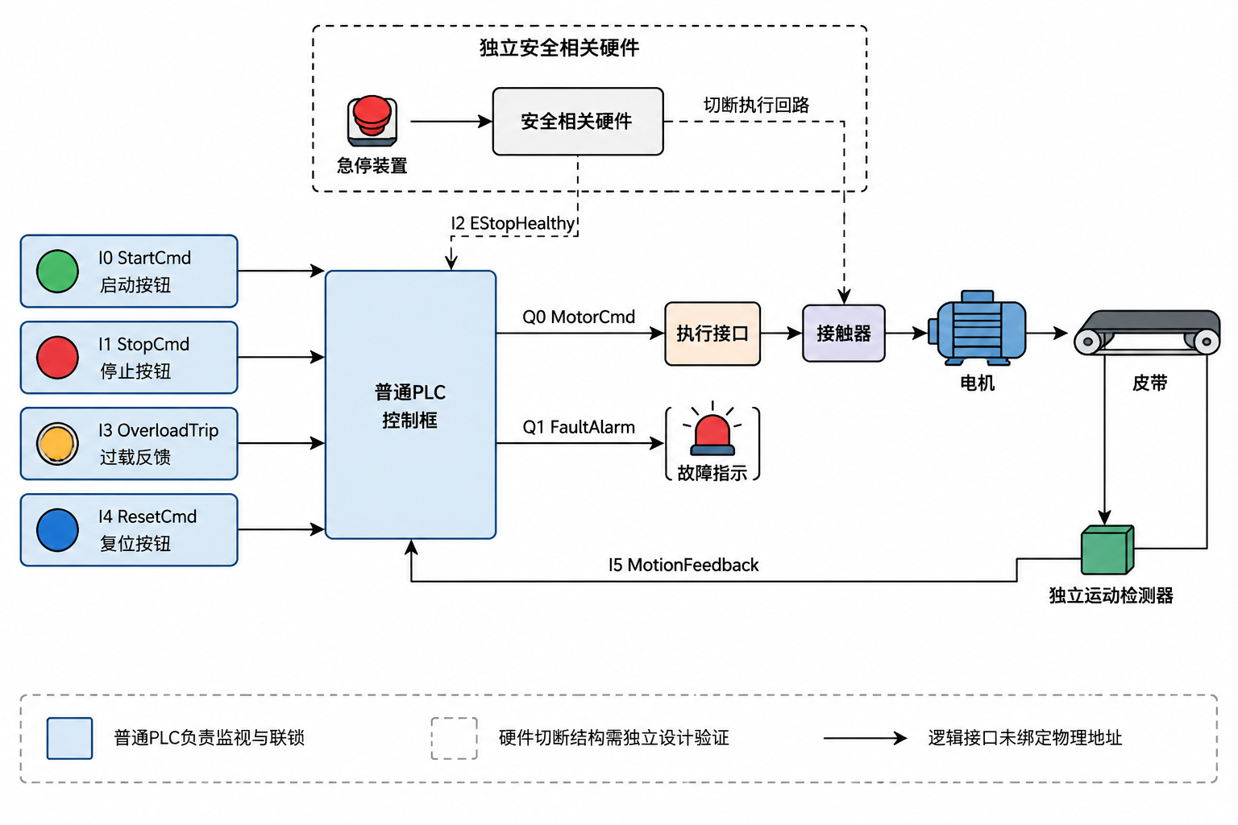
图1 实线表示普通控制及运动反馈关系，虚线表示独立安全相关硬件的切断与状态反馈关系；全部I/O编号均为未绑定物理地址的逻辑标签。
接口设计至少需要六路数字量输入和两路数字量输出，定义见表1。表中有效状态指程序布尔值，不等同于已经确定的端子电压。PLC型号确定后，应依据产品资料核对输入公共端、传感器输出形式、输出负载能力及ST支持情况，再建立逻辑标签与物理地址的对应关系。
表1 I/O与接口定义表
逻辑编号 | 逻辑标签 | 源码变量 | 方向 | 逻辑有效状态 | 用途 | 物理地址绑定状态
I0 | 启动按钮 | `StartCmd` | 输入 | TRUE：按下 | 产生启动上升沿 | 未绑定
I1 | 停止按钮 | `StopCmd` | 输入 | TRUE：按下 | 停止并禁止启动 | 未绑定
I2 | 急停回路健康 | `EStopHealthy` | 输入 | TRUE：健康；FALSE：动作或断开 | 急停监视与故障置位 | 未绑定
I3 | 过载故障 | `OverloadTrip` | 输入 | TRUE：过载动作 | 过载故障置位 | 未绑定
I4 | 故障复位按钮 | `ResetCmd` | 输入 | TRUE：按下 | 产生复位上升沿 | 未绑定
I5 | 皮带运动反馈 | `MotionFeedback` | 输入 | TRUE：确认运动 | 连续缺失超时监控 | 未绑定
Q0 | 电机接触器指令 | `MotorCmd` | 输出 | TRUE：发出运行指令 | 控制执行接口 | 未绑定
Q1 | 故障报警 | `FaultAlarm` | 输出 | TRUE：存在锁存故障 | 故障指示 | 未绑定
表注：`Running`、`StateCode`、`StartArmed`、各故障锁存位及 `FeedbackTimer` 属于内部观测变量，不是实际输出端子；输入输出电压和接线极性须由器件资料确定。
主回路采用电源、短路保护、接触器、过载保护和电机的功能连接关系，控制回路见图2。PLC输出仅承担控制信号传递，是否需要中间继电器取决于输出类型、线圈电压及负载电流。接触器容量、保护整定和导线截面应依据电机铭牌及安装条件确定，不能从逻辑I/O数量推算。
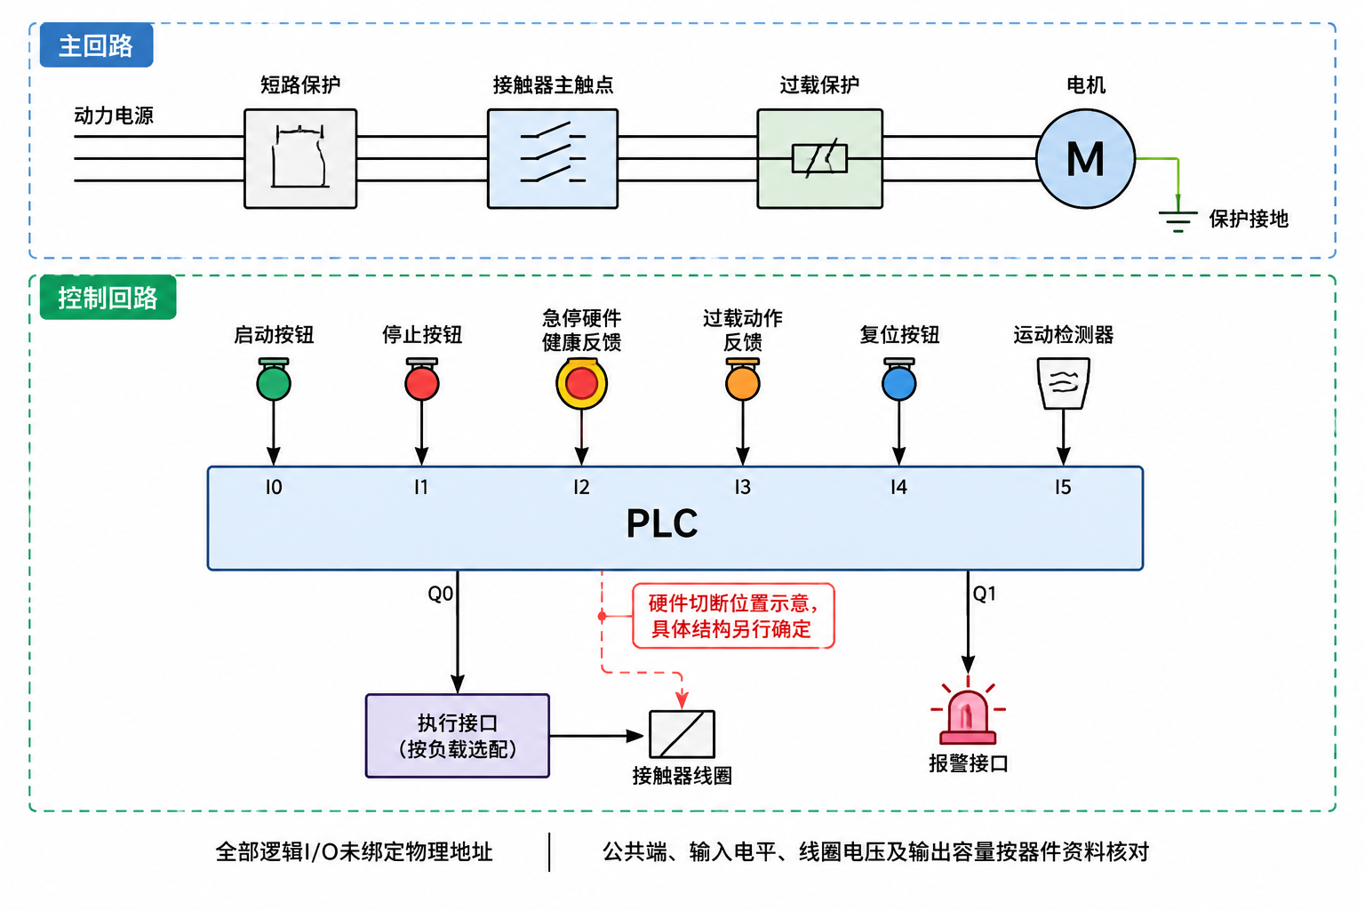
图2 图示为功能接线关系，不作为施工接线图；电源制式、端子号、器件额定参数及安全相关硬件结构均须依据选型资料确定。

3.3 状态建模与扫描联锁
控制行为划分为待机、运行和故障锁存三种状态，转换关系如图3所示。`Running` 表示内部运行状态，急停、过载和反馈超时分别由独立锁存位记录。状态码用于观察状态，故障位用于保留原因；运行输出还应受即时停止及保护条件约束，不能仅凭状态码发出指令。
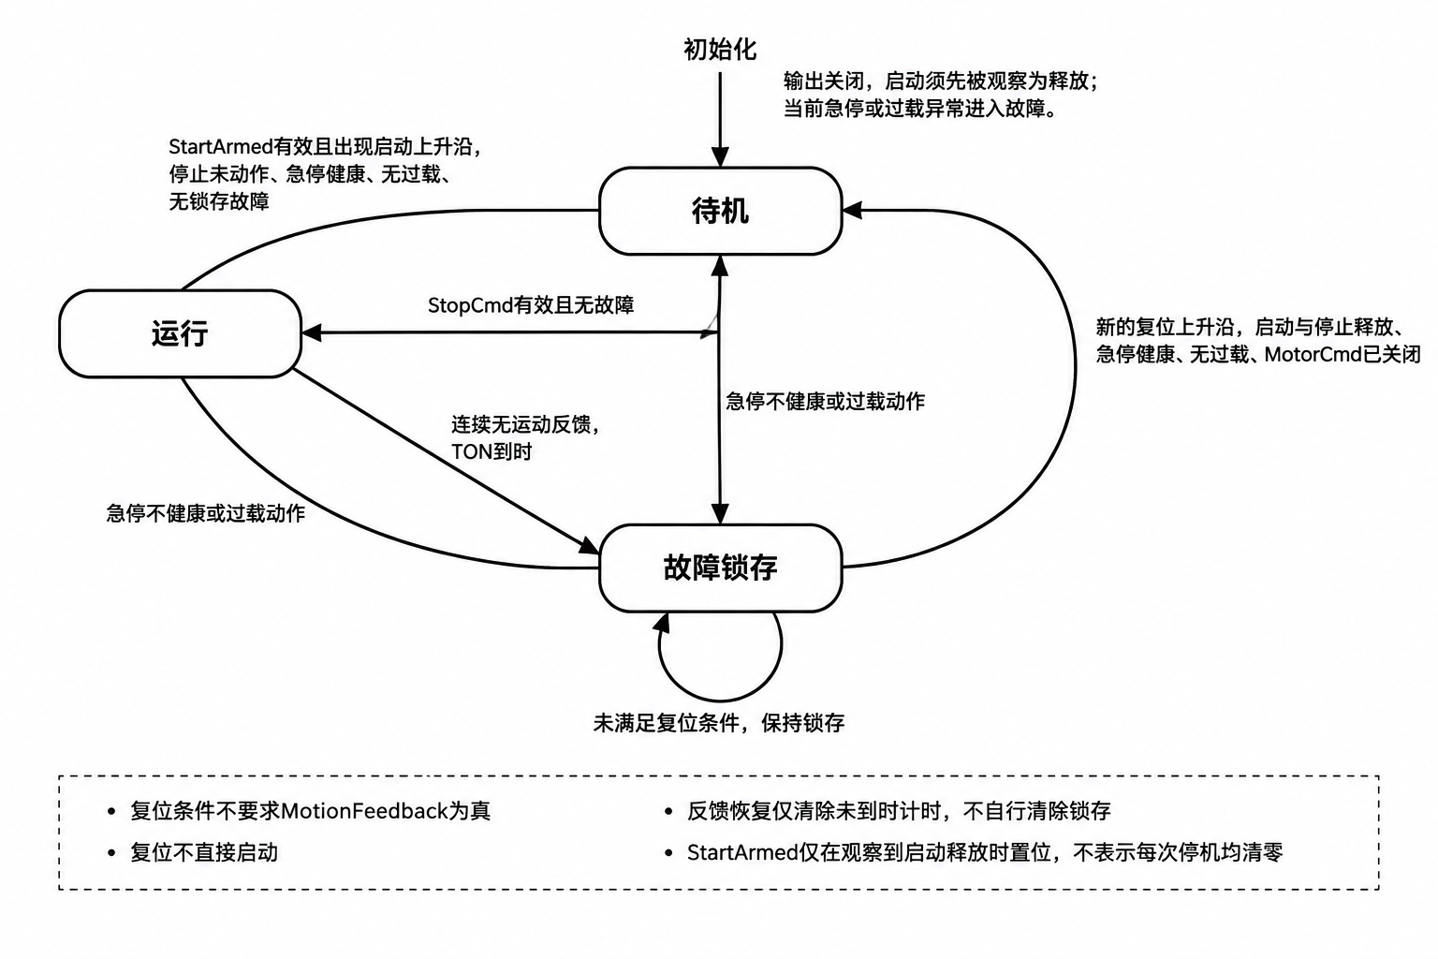
图3 展示控制条件及其优先关系；故障置位优先于复位和启动，复位只返回待机。定时器调用与运行变量更新的扫描内先后关系须按同版本ST语句核对。
边沿识别使用当前按钮值与上一扫描值比较。所供源码片段中的 `StartArmed` 在观察到启动释放时置位，未见在停止或故障发生时清零的处理；完整源码仍需补齐核对。因此，防自动重启应解释为启动上升沿与联锁共同作用，不能描述成“每次故障后都重新清除启动使能”。持续按住启动按钮不会不断形成新请求；停止期间发生但未被接受的边沿，也不应在停止解除后补执行。这些逻辑要求的实际执行情况仍需逐扫描记录验证。
按本文所述程序条件，复位采用新的复位上升沿，并要求启动、停止按钮释放，急停健康、无过载且电机指令已经关闭。反馈超时故障的复位条件不要求 `MotionFeedback` 为真，因为停机后的皮带可以没有运动；复位后重新启动，再检查反馈能否按时建立。因此，“故障未解除不得复位”在本程序中应分别解释为即时保护条件检查和停机后重新进行运动监控。完整复位逻辑及其执行顺序仍需与同版本源码和原始输出核对。
表2 需求、状态转换与联锁验收表
需求编号 | 约束或事件 | 状态与输出要求 | 扫描顺序核查点 | 验收条件
R1 | 启动与停止同时有效 | 保持或转入停机 | 停止约束覆盖启动请求 | 扫描后 `MotorCmd=FALSE`，停止释放不补启动
R2 | 急停不健康或过载动作 | 撤销运行并置位对应锁存 | 故障置位优先于复位、启动 | 同扫复位不能消除仍有效的保护故障
R3 | 保护输入恢复 | 保持故障状态 | 区分当前输入与历史锁存 | 无有效复位时锁存不清除
R4 | 人工复位 | 条件满足后返回待机 | 核对边沿、保护条件及电机指令取值时点 | 复位不启动；条件不满足时拒绝清除
R5 | 启动持续有效 | 不重复产生启动请求 | 先识别边沿，再更新历史值 | 跨停止、故障恢复时不自动运行
R6 | 程序初始化 | 输出关闭，等待启动释放 | 核对初值及首扫描保护判断 | 上电启动保持有效时不直接运行
R7 | 运行中反馈连续缺失 | 到时后锁存反馈故障 | 核对TON调用、故障置位及输出计算顺序 | 按首次有效调用时刻检查阈值前后
R8 | 反馈恢复或监控退出 | 清除当前计时 | TON以无效输入调用后复位 | 未到时计时清零，已有锁存不自行清除
本文对“需求、状态转换与联锁验收表”所列内容的分析见表2。
表注：表内为验收规则，不代表各项已经通过；扫描级判断需同时记录输入、内部状态、定时器及输出。

3.4 反馈超时与执行验收方法
反馈监控采用TON功能块，按连续缺失区间累计时间。设定扫描周期为100 ms、反馈超时为1000 ms，二者均为设计假设。为避免把启动事件所在扫描直接计作已经历一个周期，计时起点取TON首次接收到有效监控输入的调用时刻，判据写为：
$$\begin{matrix}t_{k} & =k\text{Δ}t, u_{k}=r_{k}∧\text{¬}m_{k}, \\ a_{k} & =\{\begin{matrix}0, & u_{k}=0, \\ 0, & u_{k}=1,u_{k−1}=0, \\ a_{k−1}+t_{k}−t_{k−1}, & u_{k}=u_{k−1}=1,\end{matrix} \\ ET_{k} & =min⁡(a_{k},PT), q_{k}=u_{k}∧(a_{k}≥PT)\text{.}\end{matrix}$$ (1)
其中，$k$ 为扫描序号；$t_{k}$、$\text{Δ}t$、$a_{k}$、$ET_{k}$ 和 $PT$ 的单位均为ms；$r_{k}$ 为定时器调用时采用的运行条件，$m_{k}$ 为 `MotionFeedback`，$u_{k}$ 为TON输入，$q_{k}$ 为到时输出。初始取 $u_{−1}=0$。在等周期调用且输入持续有效时，到时发生于首次有效调用之后经历1000 ms的调用；具体扫描编号取决于运行条件更新与TON调用顺序。
反馈恢复或运行监控条件退出后，TON在接收到假输入的调用中复位。若反馈已经超时，定时器复位不等于 `FeedbackLatched` 清除。该方法能识别“运行请求存在但运动确认长期缺失”，但不能据此区分接触器失效、机械堵塞和运动检测器故障，也不能检测反馈长期误保持为真的情况。
执行验收采用同版本ST编译产物逐扫描运行，测试脚本在扫描前施加输入，在扫描后采集状态和输出。每项断言关联需求编号、初始条件、输入序列、检查扫描及预期值，并保存实际值与原始记录位置。复现材料应使源码校验值、编译日志、运行环境、测试输入和结果相互对应。验收结论限定于指定编译逻辑与扫描模型，不由服务器执行耗时推断实体PLC响应时间或机械停止时间。

4 结果与分析
所供执行证据摘要标记了编译验证与行为验证通过，并提及运行环境 `matiec-compiled-scan/1.0.0` 和66项断言；但当前材料未展开各项断言的输入序列、检查扫描、预期值、实际值及原始记录位置，所供ST源码也在故障处理部分截断。因此，现有摘要不足以形成可逐项核验的服务器测试实际结果，也不能据此确认具体用例通过、超时触发扫描或防自动重启验收结论。
第3章提出的验收要求与当前证据状态对应见表3。表中仅记录证据缺口，不将设计预期作为实际输出，也不依据摘要中的总体验证标记推定各项要求均已通过。
表3 服务器验证要求与现有证据状态表
对应要求 | 验证内容 | 当前证据状态 | 尚需补齐的对应记录
同版本源码编译 | 指定ST源码能否经工具链处理 | 摘要标记编译验证通过，缺少完整日志及完整源码，尚不能独立核验 | 完整源码、校验值、编译日志、运行环境与复现命令
R1 | 启动与停止竞争及停止释放后的行为 | 缺少对应逐扫描记录，尚不能确认通过 | 竞争输入及释放序列、检查扫描、`MotorCmd` 的预期值与实际值
R2 | 急停或过载动作与同扫复位的优先关系 | 缺少对应逐扫描记录，尚不能确认通过 | 保护与复位输入序列、对应锁存位及运行输出的预期值与实际值
R3 | 保护恢复后故障锁存保持 | 缺少对应逐扫描记录，尚不能确认通过 | 保护恢复且无有效复位时的故障锁存和输出记录
R4 | 人工复位的接受、拒绝及复位后状态 | 缺少完整故障处理源码及对应逐扫描记录，尚不能确认通过 | 复位边沿、联锁条件、`MotorCmd` 取值时点及状态变化记录
R5 | 持续启动及跨停止、故障恢复的防自动重启 | 缺少对应逐扫描记录，尚不能确认通过 | 启动边沿历史、`StartArmed`、停止与保护恢复过程及输出记录
R6 | 初始化时启动保持有效的处理 | 缺少对应初始化及首扫描记录，尚不能确认通过 | 初始变量值、首扫描输入、启动释放前后的状态及输出记录
R7 | 连续无运动反馈的超时处理 | 缺少定时器及临界扫描记录，尚不能确认通过 | TON首次有效调用时刻、阈值前后 `ET`、到时输出、故障锁存及电机指令记录
R8 | 反馈恢复或监控退出后的计时复位与锁存保持 | 缺少对应逐扫描记录，尚不能确认通过 | 反馈恢复或运行条件退出时的TON输入、计时值及故障锁存记录
表注：摘要提及的66项断言尚未与上述要求逐项对应；缺少记录表示当前无法核验，不等同于测试失败或未执行。
需补齐与同一版本源码对应的完整编译日志、测试脚本及输入、逐扫描原始输出、断言结果、复现命令和文件校验清单后，才能形成具体用例的验收结论。66项断言不能视为66次独立实验；后续可报告的结论仍仅限于指定编译逻辑、输入序列与扫描模型。硬件接口核对目前体现为第3章的接口定义与选型核对要求，器件兼容性和急停硬件切断功能尚无实际验证记录。

5 讨论
本文设计的工程价值在于将启停、故障锁存和重新启动条件落实到可检查的扫描行为。所供执行证据摘要标记了指定ST程序的编译与行为验证通过，并提及66项断言，但当前材料未提供可逐项核验的预期值、实际值与原始记录。因此，现阶段只能报告摘要所述验证状态，不能独立确认具体输入序列下的验收结果。断言之间可能共享状态和执行过程，不能视为66次独立实验，也不能据此估计现场故障率。证据解释应保留源码版本、输入序列与原始输出的对应关系。
停机优先和防自动重启需要分别审查。前者关注启动与停止同时出现时是否撤销运行指令，后者关注保护恢复后的跨扫描行为。所供源码片段中的 `StartArmed` 在观察到启动释放时置位，未见在停止或故障发生时清零的处理，完整源码仍待核对。因此，不能沿用开题报告中“每次停机后清除启动使能”的描述。持续按住启动时不产生新的启动上升沿，是解释相应防重启逻辑的关键；具体输入组合下的实际行为仍须结合边沿历史、执行顺序与逐扫描记录判断。
运动反馈的实际用途也改变了复位条件的解释。开题报告将传感器定义为输送许可，本文按交付程序中的定义监控运行期间连续缺少运动确认的时间。停止时没有运动反馈可能属于正常状态，因此，本文所述反馈故障复位条件未要求 `MotionFeedback` 为真，并不直接说明复位错误。但这也意味着复位只能表示锁存获准清除，不能证明机械堵塞或检测器故障已经排除。重新启动后是否获得运动确认，仍由反馈监控判断；复位条件的实际执行情况需在完整源码及原始输出补齐后核验。
反馈超时体现了检测及时性与启动容许时间之间的取舍。100 ms扫描周期和1000 ms超时阈值均为设计假设，适用于所设离散扫描模型。阈值过短可能将正常启动过程判为异常，过长则会延后持续无反馈的处置。工程整定需结合启动过程、检测器特性和允许的异常持续时间。由于所设TON计时模型从首次有效调用开始计时，边界判断还需考虑调用位置，不能将服务器运行耗时解释为设备响应时间。
单一运动反馈能够提示运行请求与运动确认不一致，却不能定位其原因。接触器未吸合、传动机构异常或检测器失效，都可能表现为持续无反馈。因此，反馈超时报警适合承担停机检查提示，不能直接命名为机械堵转诊断。若后续增加接触器辅助触点或电流检测，应同步修订故障判据与测试序列，核查新增信号冲突时的处置规则。
软件验证与电气实现之间仍有明确边界。当前I/O编号属于未绑定物理地址的逻辑标签，输入极性、输出驱动能力及保护反馈接法需要在设备配置确定后核对。普通PLC撤销运行指令，也不能替代急停硬件切断危险驱动的验证。后续应先补齐表3所列证据，再核对启动与复位同时出现、复位持续保持、多故障先后解除及超时临界扫描等组合的覆盖情况，对未覆盖项补测，并保留同版本复测记录，使控制要求的符合性建立在具体行为上，而非仅依据编译成功或功能名称判断。

6 结论与展望
本文围绕单条皮带输送机电机的离散控制，形成了需求、I/O接口、状态逻辑、ST程序相关条件与扫描级验证要求相对应的设计方案。通过区分待机、运行和故障锁存状态，将停机优先、保护触发、人工复位和重新启动要求落实到程序条件。运动反馈采用连续缺失超时监控，使运行指令与运动确认不一致时的处理具有明确判据。
所供服务器执行证据摘要标记了指定源码的编译与行为验证通过，并提及66项断言，但当前材料缺少完整源码及逐项原始记录，尚不足以独立核验具体用例和各项验收要求。防自动重启的逻辑解释应依据启动边沿及其历史状态，不能归因于现有源码片段未显示的“停机时清除启动使能”。本文所述反馈故障复位条件也不以运动反馈恢复为必要条件，因此，清除锁存仅表示程序允许退出故障状态，不能证明机械异常已经排除。本文的主要成果是建立控制要求与可检查行为之间的对应关系，执行证据的逐项对应仍待补齐。
现有摘要所述验证属于编译逻辑模拟，不能证明实体PLC响应、机械停止时间或安全等级。后续可形成的程序验证结论也仅适用于指定编译逻辑、输入序列和扫描模型。100 ms扫描周期与1000 ms反馈超时均为设计假设，尚不能直接作为工程整定值。逻辑I/O标签向物理端子的映射、输出负载匹配及急停硬件切断功能，仍需在设备配置确定后分别核验。
后续应先补齐并核对源码、测试脚本、编译日志与逐扫描输出的版本和校验值，建立表3所列验收要求与原始记录的对应关系，再核查启动与复位同时输入、复位持续保持、多故障先后解除及超时临界扫描的覆盖情况，对未覆盖项补测，记录预期与实际输出。硬件验证阶段应核对输入极性、接触器接口及保护反馈，采集启动至运动确认的时间，用于调整超时阈值；急停回路另行验证。若增加接触器辅助触点或电流检测，应同步修订故障判据并执行回归测试，逐步扩展异常识别能力。

参考文献
[1] 基于PLC控制策略的皮带输送机集中控制系统设计. https://www.cnki.com.cn/Article/CJFDTotal-JSGL202206109.htm
[2] 基于组态软件的多级皮带机PLC控制系统设计. http://form.baidu.com/view/81da2473f46527d3240ce038.html
[3] 木片输送系统自动化控制策略 - 《中国造纸》编辑部. http://zgzz.cnjournals.com/zgzz/ch/reader/pdf.aspx?file_no=202112010
[4] 带式输送机PLC变频控制系统设计. https://www.fcpi.org/articleDetail/3490?periodicalId=35&kwd=%E6%9D%8E%E7%BF%94
[5] 基于PLC 的带式输送机故障检测与应急控制系统设计. http://zdhyy.ijournals.cn/zdhyy/article/html/20260703
[6] Ranran Wang, Yueqian Li, Fule Yang, Zhuolin Wang, Jianye Dong, Chunhong Yuan, Xin Lu. PLC based laser scanning system for conveyor belt surface monitoring. Scientific Reports. 2024. https://doi.org/10.1038/s41598-024-78985-0
[7] Xiaoqiang Guo, Xinhua Liu, Paolo Gardoni, Adam Głowacz, Grzegorz Królczyk, Atilla İncecik, Zhixiong Li. Machine vision based damage detection for conveyor belt safety using Fusion knowledge distillation. Alexandria Engineering Journal. 2023. https://doi.org/10.1016/j.aej.2023.03.034
[8] Singh SA, Jiang X, Hartley T, VanMastrigt B, Miller B, Alsada W, Luther J, Bostic M, Farahani S. Modernization Framework for Real-Time Monitoring of Legacy Belt Conveyor Systems. 2026. https://doi.org/10.21203/rs.3.rs-10242956/v1
[9] Automation of Belt Conveyors with PLC. PDF. https://www.scribd.com/document/604824081/17-THE-IMPLEMENTATION-OF-A-PROGRAMMABLE-LOGIC-CONTROLLER-FOR-THE-AUTOMATION-OF-THE-BELT-CONVEYOR
[10] Step-by-Step Conveyor Belt Package Sorting System. https://www.youtube.com/watch?v=_LqdcqkfGuM
[11] 白佳鹏. 基于PLC的电气自动化控制系统设计与实现. 机械与电子控制工程. 2024. 6. 17. 85-87. https://doi.org/10.37155/2717-5197-0617-29

附录 A 资料与证据说明（系统附注）
本说明由系统自动生成。本交付仅以用户提供材料和服务端已核验记录为边界。缺少可核验来源、原始数据、明确样本或可复现实验/分析记录的内容，不得视为已证实事实、实证结果、统计发现或因果结论。
提交或引用前，应补充并核对原始来源、获取日期、数据文件、样本口径和分析记录。

